**МИНИСТЕРСТВО ЦИФРОВОГО РАЗВИТИЯ СВЯЗИ И МАССОВЫХ КОММУНИКАЦИЙ**

**Ордена Трудового Красного Знамени**

**Федеральное государственное бюджетное образовательное учреждение высшего образования**

**«Московский технический университет связи и информатики»**

Кафедра «Математическая Кибернетика и Информационные технологии»

Лабораторная работа №12

**HTML/CSS**

Выполнил:

Студент группы

БВТ2402

Ботвинова Виктория

Москва

2025

**Цель работы**: Закрепление навыков работы с языком разметки HTML и каскадными таблицами стилей CSS путем создания персонального сайта-визитки (портфолио). Создавать веб-страницу с разделением структуры (HTML) и оформления (CSS); применять семантические теги для организации содержимого страницы; использовать современные подходы к верстке, включая flexbox; оформлять интерактивные элементы с применением псевдоклассов; подключать и использовать Google Fonts для стилизации текста

**Выполнение:**

CSS-код:

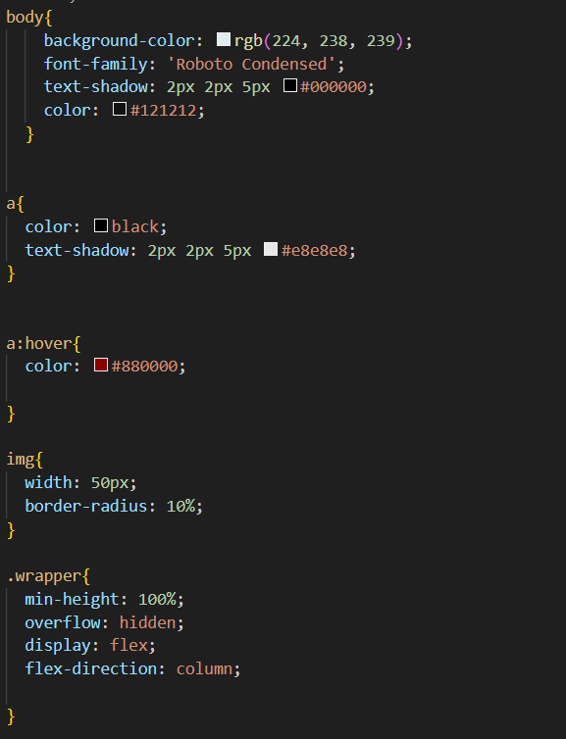

HTML-код:

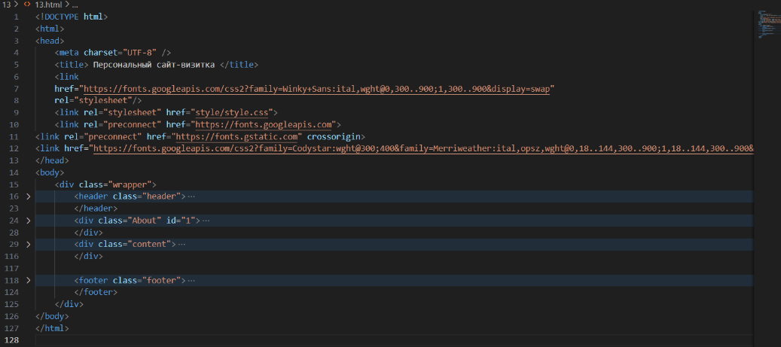

Структура:

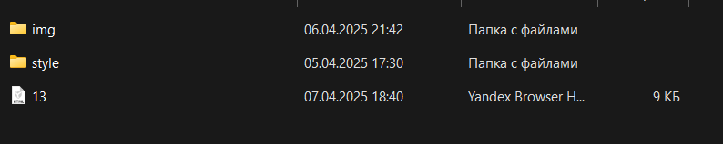

Вывод: создала персональный сайт-визитку используя навыки работы с html и css.